Внеклассное мероприятие : «Волшебные сказки –наши друзья!»
Цель: обобщить знания учащихся о прочитанных сказках, привить им любовь к сказкам
Задачи:
– создавать позитивный психологический климат ;
– развивать фантазию, воображение, творческие способности, речь, память, мышление;
– развивать навыки личностного общения в группе сверстников, способы взаимодействия;
– формировать навыки написания сказки.
Метапредметные: Познавательные умения:
– развивать у детей творческое мышление, фантазию, внимание; речь детей;

Регулятивные умения: – выполнять учебное задание, используя алгоритм;
– учить связно, последовательно излагать ход сказки;
Коммуникативные умения:
– учитывать разные мнения и стремиться к учебному диалогу

Предметные:
– выделять главную мысль произведения под руководством воспитателя;
– характеризовать героев произведения на основе его намерений и поступков;
Планируемые результаты: Закрепление у детей знания о сказках, воспитание любви к литературному творчеству.
- Здравствуйте ребята! Сегодня мы не просто будем вспоминать сказки…
- Сегодня мы посоревнуемся, проведём игру «Волшебные сказки –наши друзья». Вы уже знаете что сказка – это устное народное творчество, и у каждого народа есть свои сказки. Сказки народов мира знакомят нас с миром не похожим на тот, который присутствует в русских сказках с нашим тридевятым царством, тридевятым государством, бабой-ягой, Кощеем бессмертным.
- Итак, начнём?!
Представляем команды, и членов жюри.
1. “Вопросы с подвохом”
1.Что просил старик у золотой рыбки, когда поймал ее в первый раз?
2.Красная Шапочка носила венок из ромашек или одуванчиков?
3.Что Муха-Цокотуха нашла, когда по полю пошла: самовар или чайник?
4.Как Емеля возил на печке дрова: вязанками или врассыпную?
5.Кого водила на веревочке Шапокляк – кошку или собаку?
6. Золушкин башмачок простой или золотой?
7.Сколько человек тянуло репку? (три)
8.У колобка на шее был бантик или галстук?
Молодцы.
2. Загадывание загадок детям.
1.Ждали маму с молоком,
А пустили волка в дом…
Кем же были эти
Маленькие дети?(семеро козлят)
2.Была она артисткой
Прекрасной, как звезда,
От злого Карабаса
Сбежала навсегда. (Мальвина)
3. Вот совсем нетрудный,
Коротенький вопрос:
Кто в чернилку сунул
Деревянный нос? ( Буратино)
4. Человек немолодой
Вот с такущей бородой.
Обижает Буратино,
Артемона и Мальвину,
И вообще для всех людей
Он отъявленный злодей.
Знает кто-нибудь из вас
Кто же это? (Карабас)
5.Чуть больше ноготка.
В кроватке из ореха
Девочка спала.
И такою маленькой
Милою была.
Ты читала такую книжку?
Как зовут эту малышку? (Дюймовочка)
6.Дюймовочки жених слепой
Живет все время под землей. (Крот)
7.В гости к бабушке пошла,
Пироги ей понесла.
Серый Волк за ней следил,
Обманул и проглотил.( Красная Шапочка)
8. Она была подружкой гномов
И вам, конечно же, знакома. (Белоснежка)
Молодцы.
3.Конкурс «Веришь не веришь»
Отвечать «да» или «нет»
1. Волк съел колобка.
2. Яичко золотое разбилось
3. Гуси лебеди поймали девочку с братцем.
4. Старуха нашла в санях лису.
5. Братец Иванушка превратился в телёночка.
6. У козы было семеро козлят.
7. Хаврошечка забыла «усыпить» у трёхглазки третий глаз.
8. Вместо девочки лисичке со скалочкой в мешок положили кабанчика.
Молодцы.
4. Конкурс.»Найди свой предмет.Ребята, сказочные герои перепутали и не могут найти свои предметы . Вы должны фломастером соединить героя с его предметом. Кто готов поднимите руку.
Работа в группах (на карточках)
Буратино – ключик
Емеля – печка
Золушка – туфелька
Царевна Лягушка – стрела
Курочка ряба – золотое яичко
Красная шапочка – пирожки.
Учитель: Молодцы! Все команды успешно справились и с этим заданием.
5.Конкурс: « Угадать сказку по рисунку».
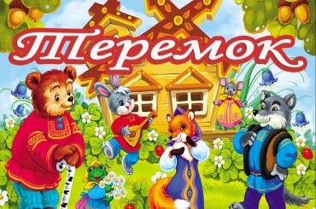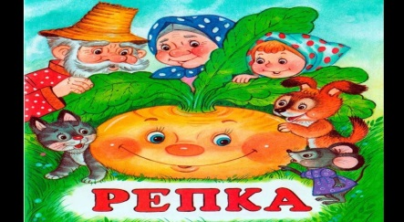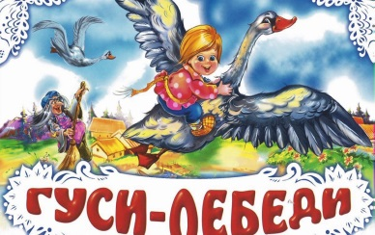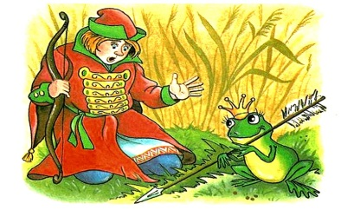
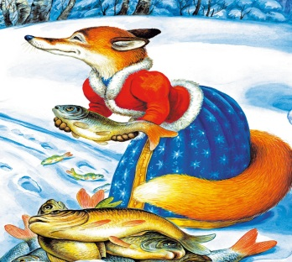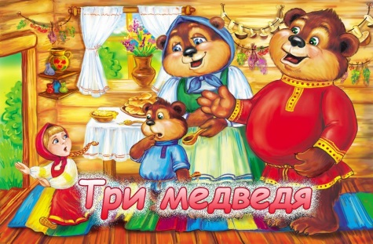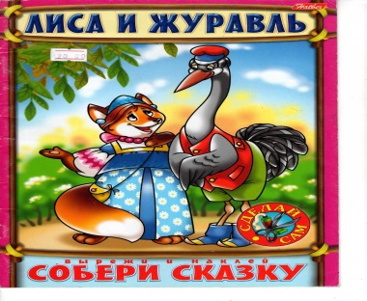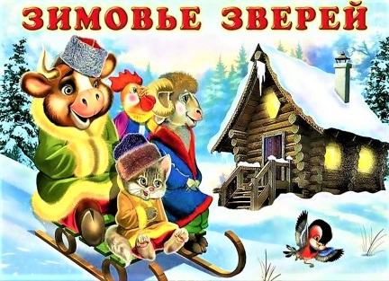
Молодцы.
6. . Конкурс. Расшифруйте название сказки
1. Команда.
к | р | т
о | ш | а
а | п | а
о | и | з

Ответ: Каша из топора.
2. Команда
Л | л | У
Р | с | ь
и | а | А
в | и | Ж

Ответ: Лиса и журавль.
Молодцы.
7. «Сказочная шкатулка»
(Дети достают из шкатулки карточки с номером вопроса, а ведущий дает задание под этим номером.)
1. Какие волшебные предметы есть в русских сказках? (Палочка, гребень, топор, шапка-невидимка, дубинка, зеркальце и т. д.)
2. На чем в сказках могли передвигаться сказочные герои? (Гуси-лебеди, ступа, сапоги-скороходы, ковер-самолет и т. д.)
3. Какими словами чаще всего начинаются русские народные сказки? (Жили-были...)
4. Какими словами заканчиваются многие народные сказки? (Я там был. Мед — пиво пил, по усам текло, а в рот не попало.)
Молодцы.
8. «Дополни имя сказочного героя»
1. Кощей — (Бессмертный).
2. Сестрица — (Аленушка).
3. Иван — (Царевич).
4. Емеля — (Дурачок).
5. Елена — (Прекрасная).
6. Братец — (Иванушка).
7. Змей — (Горыныч).
8. Крошечка — (Хаврошечка).
Молодцы.
9. По описанию узнать героя сказки.
У героини огромные красивые глаза, голубые волосы. Она работает в театре. У нее есть собака-пудель. (Мальвина)
Маленькая девочка, в руках у нее корзинка с пирожками и горшочком масла. На голове у нее шапочка. За лесом живет ее бабушка. (Красная Шапочка)
Мальчик. Очень смелый, находчивый. У него много друзей, которые ему помогают. Их имена мы часто встречаем в саду, в огороде. Все они жили в стране, которой правил принц Лимон.
Он очень доверчивый. Не хотел учиться в школе. Вместо этого связался с мошенниками. Его выручили друзья – куклы.
Этот мальчишка ничего не знает, но всегда активно берется за дело. У него много друзей, живут они в Солнечном городе, в Цветочном городе.
Это морская жительница – с хвостом. Она исполнила три желания одного старика и его старухи.
Жюри подводит итоги.
А теперь давайте подведём итог. Награждение победителей.
Источники информации:
- Сборник русских народных сказок
- Литературное чтение. 3 класс: учебник для общеобразовательных учреждений/ Р.Н. Бунеев, Е.В. Бунеева
- http://www.idealdomik.ru/yenciklopedija-poleznyh-sovetov/deti-i-roditeli/zagadki-po-skazkam-dlja-nachalnoi-shkoly-s-otvetami.html

Учитель: Ребята, сказочные герои перепутали и не могут найти свои предметы . Вы должны фломастером соединить героя с его предметом. Кто готов поднимите руку.
Работа в группах (на карточках)
Буратино – ключик
Емеля – печка
Золушка – туфелька
Царевна Лягушка – стрела
Курочка ряба – золотое яичко
Красная шапочка – пирожки.
Учитель: Молодцы! Все команды успешно справились и с этим заданием.
2. Второй этап – разминка.
Командам поочередно будут задаваться вопросы, на которые они должны быстро давать ответ. Вопросы слушайте внимательно.
За каждый правильный ответ – 1 очко.
Кто пел: «Я от бабушки ушел, я от дедушки ушел» (Колобок)
В какой сказке средство передвижения – печка? (По щучьему велению)
Как звали женщину изо льда в сказке Г.Х. Андерсена? (Снежная королева)
Девочка из снега в русской народной сказке? (Снегурочка)
Как звали кота из мультфильма «Каникулы в Простоквашино»? (Матроскин)
В каких сказках исполняли желания рыбы? («О рыбаке и рыбке», «По щучьему велению»)
Какого мальчика звали «дядей»? (Дядя Федор)
Кто ходит в гости по утрам? (Винни Пух)
Как звали поросят из сказки «Три поросенка»? (Ниф-ниф, Нуф-нуф, Наф-наф)
Средства передвижения Бабы Яги? (Ступа и помело)
Какое лекарство предпочитал Карлсон? (Варенье)
Какой породы был пес Артемон в сказке «Золотой ключик»? (Пудель)
Как называется город, в котором жил Незнайка? (Цветочный)
Музыкальная пауза.

3. Портрет героя.

Молодцы! В следующем конкурсе участники должны угадать сказочного героя и нарисовать его портрет.
Однажды утром Малыш проснулся и с горечью вспомнил, что у него все-таки нет собаки. Папа и мама ушли в магазин, а единственный друг, с которым он так весело проводил время, шалил, пугал на крыше воров, перевоспитывал злую Фрекен Бок, улетел, и вот уже неделю не появляется. Его вспоминают в каждом доме, такого веселого, никогда не унывающего. (Карлсон)
Этот сказочный герой достался самому младшему сыну мельника. Но благодаря своему изворотливому уму, хитрости и ловкости, он сумел обмануть не только короля, но и злого волшебника и добился счастья не только для своего хозяина, но и для всех жителей села. (Кот в сапогах)
На долю этого сказочного героя выпало много испытаний: учиться он не хотел, но хитрость, сообразительность помогли ему справиться со своими врагами и на Поле чудес в Стране дураков, и в темном чулане, и убежать от директора кукольного театра, и открыть волшебную дверь…(Буратино)
